Герб России

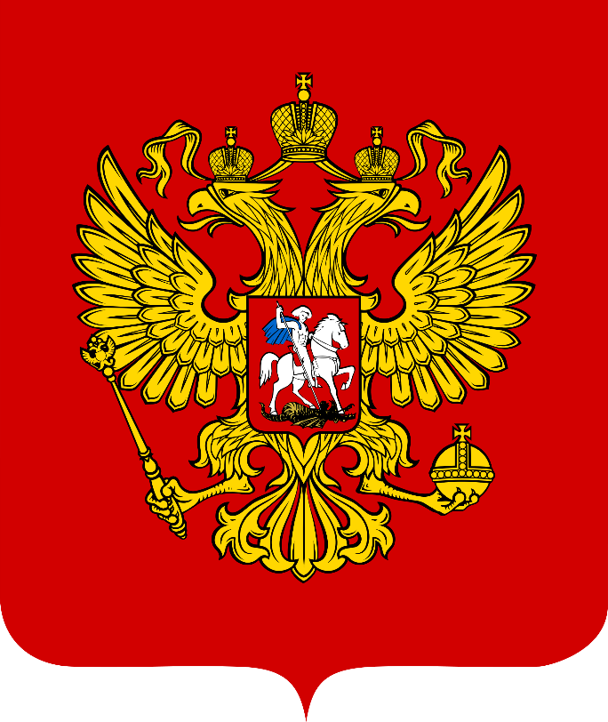

Любое суверенное государство обладает символикой, суть и описание элементов которой утверждаются на законодательном уровне, получают подробное отражение в главном нормативном акте страны. Наряду с флагом и гимном, герб в качестве конкретного воплощения эмблемы имеет правовой статус, целесообразность использования изображения и структура утверждается соответствующим документом.
Указом Президента РФ от 30 ноября 1993 года было официально одобрено и подтверждено актуальное изображение официального символа страны, созданное художником из Санкт-Петербурга Евгением Ухналёвым на основе традиционного рисунка, сохранившегося в веках.

Что изображено на гербе РФ
Каждый объект и прорисованная деталь являются неотъемлемой частью общей концепции, олицетворяющей единство независимого государства, его исторически сформированные ценности, приверженность традициям и сохранение самобытности. Фоновой основой является геральдический щит с чётко очерченными верхними и закруглёнными нижними краями, внизу по центру — заострённый пик.
Доминантное изображение на щите — двуглавый орёл с расправленными крыльями. Каждая голова венчается короной, сверху по центру — корона большего размера, соединённая с двумя малыми — лентой. В когтях левой лапы орёл держит золотой шар с крестом, именуемый державой, когти правой — сжимают укороченный жезл.
Интересно: за счёт особенностей верхнего окончания скипетра герб России можно обоснованно называть настоящим фракталом. Древнейший символ власти венчает вновь двуглавый орёл, идентичный по внешнему виду тому, что в более крупном размере изображен на щите. Интересная особенность, отображающая ярко выраженное подобное множество, возвела герб РФ в статус самого фрактального во всём мире.
На груди, между распростёртыми орлиными крыльями изображён очередной щит, идентичный по форме базовому, на нём — сюжетная композиция в виде всадника, поражающего копьём дракона. Поверженное мифическое чудовище лежит на спине под копытами коня.
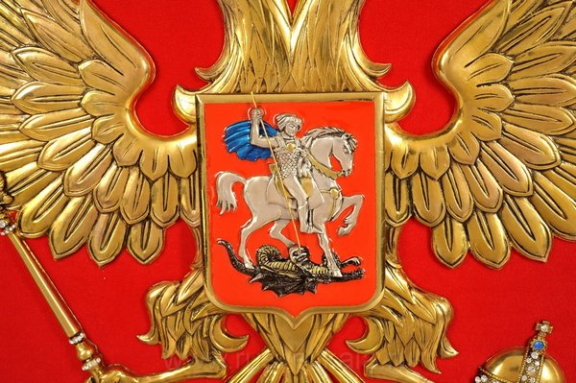

Современная трактовка
История России складывается из огромного числа разнообразных ключевых событий, повлиявших на тип государственного устройства. Изменения находили отражение и в символике. Смена исторических эпох не оказала существенного влияния на основные атрибуты, что обусловлено важностью сохранения преемственности в приоритетах развития страны.
Актуальный вид герба России демонстрирует примечательное сочетание консервативных и современных черт. Трактовать следует, исходя из понимания действительных реалий с учётом глубокой взаимосвязи с историческим прошлым. Основа, представленная широким щитом, означает надёжную защиту целостности государства.
Важно: Орёл знаменует высшую власть. Символическое значение в базовом понимании сохранилось со времён античности. В условиях современности, учитывая особенности географического расположения и геополитических тенденций, величественная двуглавая птица на гербе России означает ориентирование на конструктивную политическую активность в двух направлениях, готовность к диалогу с Западом и Востоком.
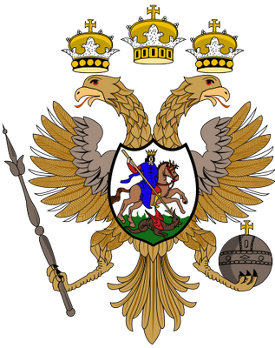

Герб Русского царства. 1667 г.
Держава, в старину именуемая золотым яблоком, олицетворяет могущество. Скипетр считается символом независимости (в узком конкретном значении используется как знак торжества над интервентами и захватчиками).
На гербе России нет случайных нюансов: 3 ряда перьев на крыльях птицы также наделены особым значением. Они олицетворяют приверженность к основам просвещенного общества, где есть место воплощению красоты, добра и истины. Совокупное обобщенное значение символов заключается в единстве, что имеет прямое отношение не только к территориальной целостности, но и к ментальному единению народов, населяющих самую большую по площади (в актуальных условиях) страну в мире.
История создания: Изначально гербы в роли опознавательных знаков, обозначающих принадлежность к роду и сословию, появились в XII столетии на территории Европы.
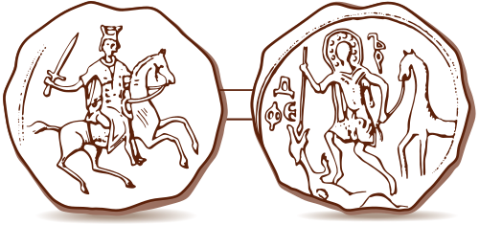
Печать Александра Невского (после 1236 года)
В такой интерпретации на Руси понятия герба не существовало. Его функцию выполняли печати с изображением святого великомученика, чьё имя совпадало с именем знатного князя, владельца отметки. На поле битвы выходили под знамёнами с ликом святых.

Разящий всадник
Впервые изображение вооружённого воина на коне возникло на великокняжеской печати в XIII веке. Только к XIV столетию, во времена правления Ивана II, сформировался и стал изображаться на монетах сюжет, где всадник разит змея. К периоду, когда многочисленные русские княжества были объединены под властью одного правителя, Московского князя, рисунок приобрёл статус основного государственного символа. Его значение — абсолютное торжество добра над злыми помыслами.

Орёл с двумя головами
Изображение хищной птицы с развёрнутыми в противоположные стороны головами так же впервые обнаружено на реверсе монеты. Появившаяся позднее печать с аналогичным рисунком принадлежала периоду властвования Ивана III, что относится к XV столетию.
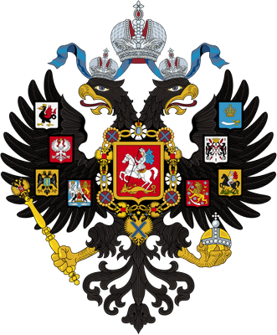
Малый герб Российской империи. Интересно: особенность конфигурации гербовых элементов имеет историческую подоплёку. Иван Грозный стал первым государем, который стал использовать на печати совместно два рисунка: орла и наездника, «помещённого» на поверхности щита на груди птицы. Нововведение было обусловлено удобством применения печати с двойным воспроизведением на одной плоскости. Ранее все документы подтверждались прикладываем печати поочерёдно лицевой и оборотной стороной, каждая из которых содержала одну картинку.
Существует несколько теорий, объясняющих появление приоритетной составляющей части государственной символики России. Все гипотезы объединены единым датированием (конец XV века). Два предположения основываются на факте заимствования. По одной версии, первоисточником мог служить символ Священной Римской империи, по второй — геральдический знак стран Балканского полуострова. Третий вариант объяснения (самый популярный) базируется на факте хронологического совпадения. Софья Палеолог, ставшая второй женой Ивана Великого, была племянницей последнего византийского императора. Заключение династического брака примерно совпало с началом периода, когда на Руси стали появляться монеты с изображением орла, совпадающим с фамильным гербом новоявленной Великой княгини Московской.

Короны
В период правления Ивана Грозного было принято изображать одну корону, украшенную крестом. Она располагалась между головами орла. С приходом к власти Феодора Блаженного и установлением патриаршества в 1589 году каждая орлиная голова обретает свою корону, а между ними помещается крест как символ единой православной церкви, возглавляемой патриархом. В начале XVII столетия, когда на российском престоле утверждается первый монарх из династии Романовых, на государственном гербе воспроизводится три короны. Изменения в количестве атрибутов монархической власти трактовалось как знак расширения земельных владений и объединения новых территорий (Сибири, Астраханского и Казанского царства) под властью единого правителя. В настоящий момент существует 3 интерпретации значения:
- ветви власти (судебная, законодательная и исполнительная) как оплот демократического устройства;
- братство народов (России, Украины, Белоруссии);
- уровни реализации властных полномочий (местное самоуправление, региональные и федеральные структуры).
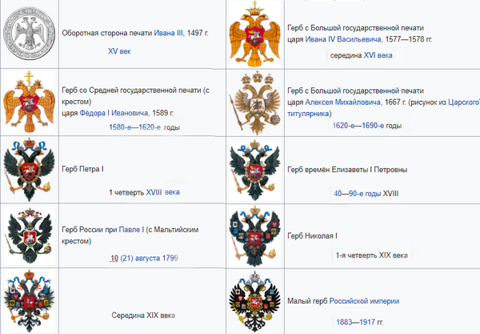

Хронология
Глобальный смысл заключается в тотальном единстве составляющих и нерушимости общего концепта. Лента, скрепляющая три короны, стала изображаться только в первой четверти XVIII века.
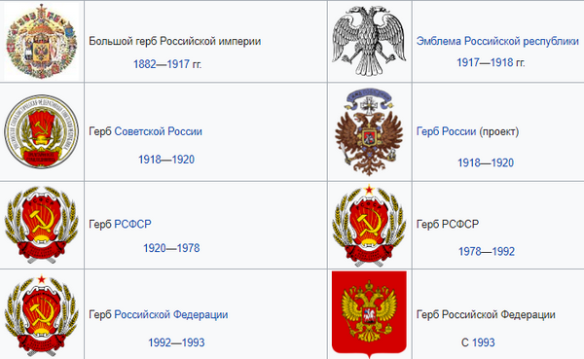

Державная атрибутика
На династической эмблеме Палеологов орёл ничего не держал в когтях. Скипетр и держава появляются в период, когда уже русские правители стали вносить изменения относительно количества корон. В 1667 году на гербе Русского царства можно наблюдать знакомые атрибуты монаршей власти. В настоящее время, при упразднённой монархии и стабильном демократическом строе, символы наделяются значением мощной государственной власти, суверенности, территориального и национального единства.

Что символизируют цвета
Цветовое оформление играет значительную роль в геральдике, это оптимальное средство передачи конкретизированного значения языка символов. Существует и общепринятое толкование, допускающее незначительную вариативность. Щит, являющийся фоном, изображается красным, что означает кровь, пролитую защитниками Родины в многочисленных сражениях против внешних врагов во имя сохранения независимости. Наряду с мужеством и отвагой, оттенок олицетворяет яркое чувство, в частности — любовь к Отечеству, которая проявляется в бескомпромиссной стойкости его граждан, готовности защищать рубежи, в братском отношении к соотечественникам разных этнических групп.

Двуглавый орёл имеет золотистый цвет, что отражает богатство во всех смыслах. Речь идёт не только о материальных ресурсах и благах, но и о природном достоянии, а также духовной, душевной составляющей. Последнее понятие тесно связано с проявлениями качеств, выполняющих роль духовной канвы в православии — сострадания, милосердия, смирения, великодушия и верности. Во времена Петра Первого орёл окрашивался в чёрный цвет, как выражение преемственности имперских традиций Византии, а золотистый цвет «вернулся» к птице только в 1993 году.
Щит на груди орла — вновь красный, а «заключённая» в его границах композиция воспроизведена с преобладанием серебристых тонов. Таким создан всадник, копьё и конь. Светлые тона — чистота мыслей и намерений, благородные устремления к высшим идеалам. Ярким элементом на таком фоне кажется плащ воина — он синий, что обозначает освобождение или стремление к достижению и сохранению свободы, а также мирное небо над головой. Змей под копытами коня — чёрный, это знак, олицетворяющий зло, альтернативная трактовка побуждает воспринимать чёрный цвет как символ памяти, неизбывной скорби о погибших в кровопролитных войнах разных эпох, одновременно это и демонстрация постоянства в преодолении тяжёлых испытаний.
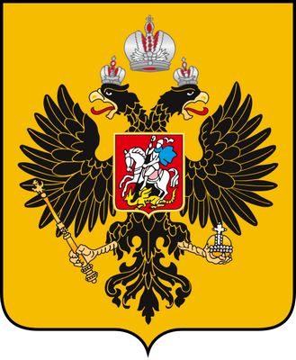
Проект герба, предлагавшийся Конституционной комиссией РФ

Герб РФ на документах
Приемлемыми остаются изображения, где отсутствует рамка в виде щита, а также монохромные и тонированные (с использованием одного оттенка) вариации. Если на бланке нужно разместить герб России на одной линии с городскими эмблемами, официальный государственный символ располагается:
- в центре, если символов — нечётное количество;
- с левой стороны, первым при наличии двух изображений;
- левее центрального положения, если количество эмблем — нечётное (вторым в ряду из четырёх знаков).
Государственный герб России имеет схожие черты с рисунком, ставшим основой для герба Москвы. Однако возможная путаница в деталях — недопустима, так как является прямым нарушением соответствующего закона, где тщательно прописано описание каждой составляющей части.

Герб Москвы
Отличительные нюансы герба РФ:
- Всадник в развевающемся плаще синего цвета с разящим копьём в руке является абстрактным, собирательным символом, который недопустимо идентифицировать с конкретной личностью, в частности, С Георгием Победоносцем. Последний причислен к лику святых, а значит, его изображение должно содержать символ святости (нимб). У воина на гербе страны этого нет.
- Конь опирается на три ноги, а одну переднюю — держит в поднятом положении, неприемлемо изображение скачущего коня, у которого только две задние ноги касаются земли (как на геральдическом опознавательном знаке Москвы), нарушением является и «разворот» коня и всадника в другую сторону.
- Поверженный дракон перевёрнут на спину, на столичной эмблеме (герб можно отнести к соответствующему подвиду) он изображается стоящим на 4-х лапах и головой, повёрнутой к наезднику.
В законе «О Государственном гербе Российской Федерации», вошедшем в Конституцию, содержится детальное описание элементов рисунка. Пояснения исключают неверную визуальную трактовку, намеренное или случайное смысловое искажение.

